Dialogues 5; vidéo; pdf;
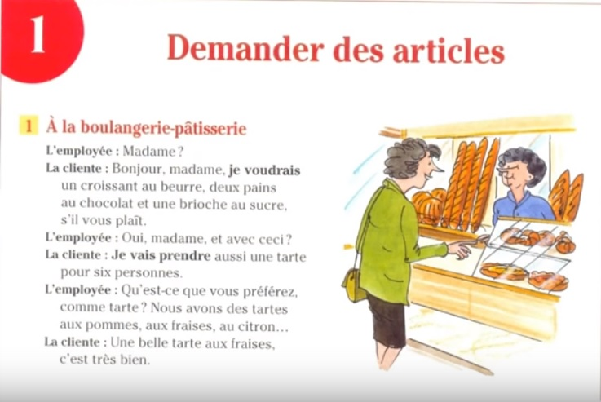
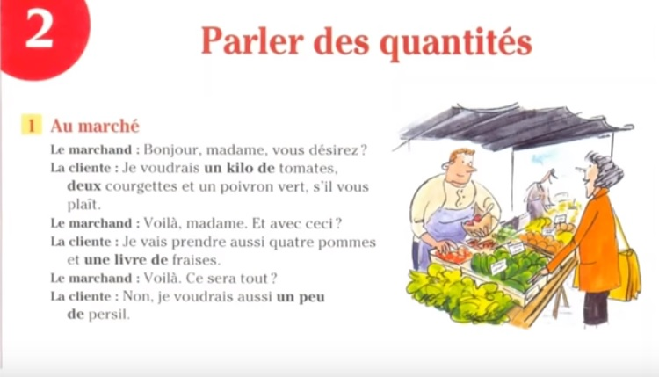

på bageriet-konditoriet | à la boulangerie-pâtisserie
frun? | madame?
hejsan frun, jag skulle vilja ha en croissant med smör, två chokladbröd och en bulle med socker tack | Bonjour madame. Je voudrais un croissant au beurre, deux pains au chocolat et une brioche au sucre, s’il vous plaît
ja frun, var det bra så? | oui, madame, et avec ceci?
jag skall ta en paj också, för sex personer | je vais prendre aussi une tarte pour six personnes
vad föredrar ni för paj? vi har pajer med äpplen, med jordgubbar, med citron..... | qu’est-ce que vous préférez comme tarte ? nous avons des tartes aux pommes, aux fraises, au citron...
en fin jordgubbspaj, det är mycket bra | une belle tarte aux fraises, c’est très bien
på marknaden | au marché
hejsan frun, vad önskas ? | bonjour, madame, vous désirez ?
jag skulle vilja ha ett kilo tomater, två squash och en grön paprika tack | je voudrais un kilo de tomates, deux courgettes et un poivron vert, s’il vous plaît
varsågod frun, var det bra så ? | voilà, madame, et avec ceci ?
jag skall ta fyra äpplen och ett halvt kilo jordgubbar också | je vais prendre aussi quatre pommes et une livre de fraises
varsågod, var det allt ? | voilà, ce sera tout ?
nej, jag skulle vilja ha lite persilja också | non, je voudrais aussi un peu de persil

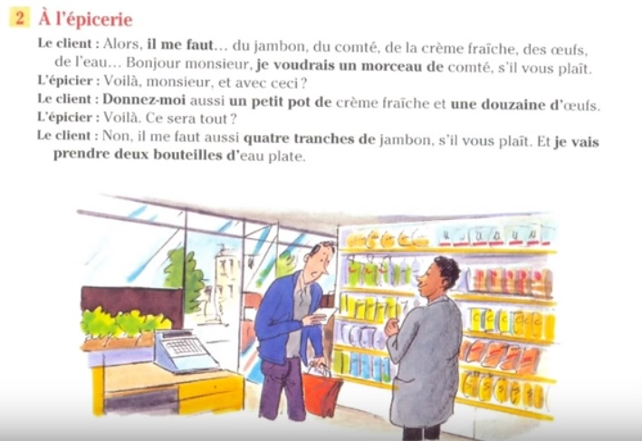

i specerihandeln | à l’épicerie
jaha, jag behöver.....skinka, comtéost, grädde, ägg, vatten......hejsan herrn, jag skulle vilja ha en bit comtéost tack | alors, il me faut......du jambon, du comté, de la crème fraîche, des oeufs, de l’eau.....Bonjour monsieur, je voudrais un morceau de comté, s’il vous plaît
varsågod herrn, var det bra så ? | voilà monsieur, et avec ceci ?
ge mig också en liten burk grädde och ett dussin ägg | donnez-moi aussi un petit pot de crème fraîche et une douzaine d’oeufs
varsågod, var det allt ? | voilà, ce sera tout ?
nej, jag behöver också fyra skivor skinka tack, och jag skall ta två flaskor okolsyrat vatten | non, il me faut aussi quatre tranches de jambon, s’il vous plaît ; et je vais prendre deux bouteilles d’eau plate

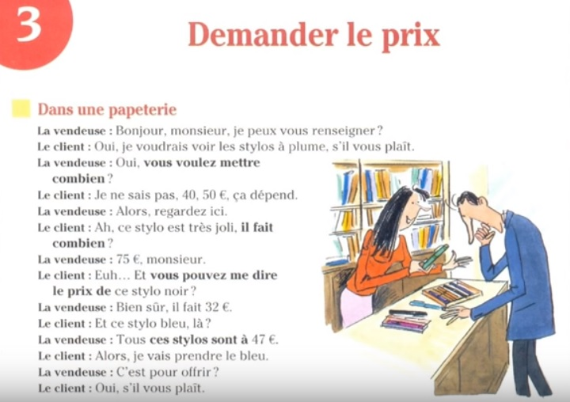

i en pappershandel | dans une papeterie
hejsan herrn, kan jag « upplysa » er om något? | bonjour monsieur, je peux vous renseigner ?
ja, jag skulle vilja se på bläckpennorna tack | oui, je voudrais voir les stylos à plume, s’il vous plaît
ja, hur mycket vill ni lägga ? | oui, vous voulez mettre combien ?
jag vet inte, 40, 50, det beror på | je ne sais pas, 40, 50, ça dépend
jaha, titta här | alors, regardez ici
åh, den här pennan är mycket fin, vad ligger den då ? | ah, ce stylo est très joli, il fait combien ?
75 euro herrn | 75 euros monsieur
öööh....och kan ni säga mig priset på den här svarta pennan ? | euh....et vous pouvez me dire le prix de ce stylo noir ?
självklart, den ligger på 32 euro | bien sûr, il fait 32 euros
och den där blåa pennan där ? | et ce stylo bleu, là ?
alla dessa pennor kostar 47 euro | tous ces stylos sont à 47 euros
jaha, jag skall ta den blåa | alors, je vais prendre le bleu
är det för att ge bort ? | c’est pour offrir ?
ja tack | oui, s’il vous plaît

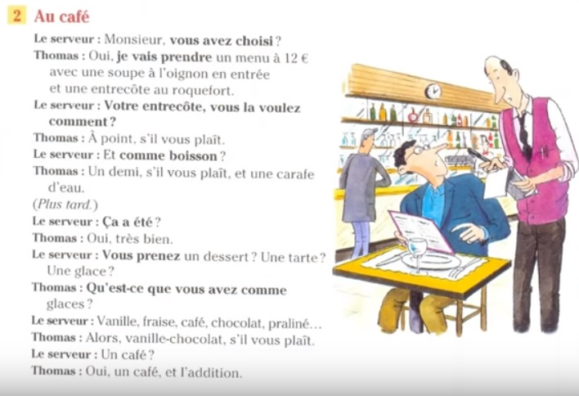
på kaféet | au café
herrn, har ni bestämt er ? | monsieur, vous avez choisi ?
ja, jag skall ta en meny för 12 euro med en löksoppa till förrätt och en entrecôte med mögelost | oui, je vais prendre un menu à 12 euros avec une soupe à l’oignon en entrée et une entrecôte au roquefort
er entrecôte, hur vill ni ha den ? | votre entrecôte, vous la voulez comment ?
medium tack | à point, s’il vous plaît
och till att dricka ? | et comme boisson ?
en öl tack, och en tillbringare vatten | un demi, s’il vous plaît, et une carafe d’eau
(senare) | (plus tard)
smakade det bra ? | ça a été ?
ja, mycket bra | oui, très bien
tar ni en efterrätt ? en paj ? en glass? | vous prenez un dessert ? une tarte ? une glace ?
vad har ni för glassar ? | qu’est-ce que vous avez comme glaces ?
vanilj, jordgubb, kaffe, choklad, pralin..... | vanille, fraise, café, chocolat, praliné....
jaha, vanilj-choklad tack | alors vanille-chocolat, s’il vous plaît
en kaffe ? | un café ?
ja en kaffe och notan | oui un café, et l’addition

